**Особенности замены радиодеталей в схемах (как правильно подобрать для замены резисторы, конденсаторы, диоды и др.)**

При сборке понравившейся схемы или ремонте радиотехнических устройств иногда могут возникнуть трудности с приобретением какой-то конкретной детали. Чем ее можно заменить? Чтобы ответить на этот вопрос, необходимо знать основные особенности деталей и хорошо представлять принцип работы схемы, в которой эта деталь применена, что позволит оценить предельные режимы для конкретного узла.

Большинство деталей могут быть легко заменены на аналогичные, близкие по параметрам, без потери качественных характеристик устройства. Это часто объясняется тем, что разработчик схемы при выборе конкретного типа элемента часто ориентируется на перечень легко доступных ему деталей.

Наиболее просто с заменой резисторов и конденсаторов. Для постоянных резисторов основными параметрами являются: номинал сопротивления (как правило, допустимо отклонение номинала ±20%, если не оговариваются особо требования к точности), рассеиваемая мощность и температурный коэффициент. При замене резисторы можно устанавливать большей мощности, чем это указано на схеме, но они, как правило, больше по габаритам. Температурный коэффициент учитывается в точных измерительных приборах или устройствах, предназначенных для работы в широком диапазоне температур.

Переменные резисторы кроме перечисленных выше параметров имеют еще один — вид зависимости изменения сопротивления от угла поворота движка (обычно указывается в виде буквы, см. рисунок). От этого параметра зависит плавность регулировки параметров. Буква А — линейная зависимость, а наиболее распространенные нелинейные зависимости — логарифмическая (Б) и обратнологарифмическая (В) — используются для регулировки громкости и тембра звука, яркости свечения индикаторов и т. д., чтобы скомпенсировать нелинейность нашего восприятия.

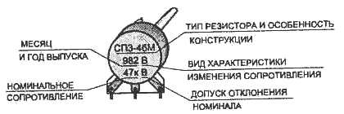

Постоянные конденсаторы кроме номинальной емкости и предельно допустимого рабочего напряжения имеют еще один важный параметр — температурный коэффициент изменения емкости (ТКЕ), см. справочную инф. Этот параметр необходимо учитывать в схемах высокостабильных генераторов, колебательных контурах, таймерах.

Обычно в высокочастотных схемах ТКЕ указывается, но если он не оговаривается, то желательно применять конденсаторы с малым изменением емкости от температуры, например с кодами МПО, ПЗЗ, МЗЗ, М47.

Наихудшее ТКЕ имеют конденсаторы с кодом Н90 (у них емкость может изменяться до —90% при изменении температуры от - 60°С до +85°С), но они, как правило, используются в цепях фильтрации по питанию или как разделительные между каскадами, где ТКЕ для работы схемы значения не имеет.

Чаще всего можно использовать при замене конденсаторы любых типов, учитывая лишь номинальную емкость и рабочее напряжение, которое должно быть не меньше, чем реально действующее в схеме.

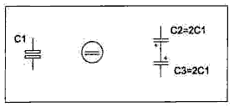

Электролитические полярные конденсаторы допустимо заменять неполярными, но они обычно больше по габаритам, а обратная замена недопустима (из двух полярных (см. рис. выше) можно сделать один неполярный, включив их последовательно плюс к плюсу, при этом емкость у конденсаторов должна быть в два раза больше, чем это указано на схеме). Среди доступных электролитических конденсаторов наилучшими являются танталовые и оксидно-полупроводниковые, например типа К52-1А, К53-28 и аналогичными можно заменять другие типы полярных конденсаторов. В цепях фильтров по питанию допустимо применять конденсаторы большей емкости, чем это указано на схеме.

У диодов основными параметрами являются предельно допустимые прямой ток и обратное напряжение, а в некоторых узлах устройств при замене необходимо учитывать еще обратный ток (утечка диода, когда он заперт) и прямое падение напряжения. У маломощных германиевых диодов обратный ток значительно больше, чем у кремниевых, а также он в большей степени зависит от температуры. По этой причине лучше использовать в цифровых схемах кремниевые диоды, например КД521, КД522, КД509 и другие. Прямое падение напряжения у большинства германиевых диодов примерно в два раза меньше, чем у подобных кремниевых. Поэтому в цепях, где используется это напряжение для стабилизации режима работы схемы, например в некоторых оконечных усилителях звука, замена диодов на другой тип проводимости недопустима.

Для выпрямителей в блоках питания главными параметрами являются предельно допустимый прямой ток и обратное напряжение. Например, при токах до 10 А можно применять диоды Д242...Д247, КД213; для тока 1...5 А подойдут диоды серии КД202, КД213; при токе 0.5...1 А диоды КД212, КД237 или диодные мосты КЦ402...КЦ405, а при меньших токах диоды КД105, КД102, диодные сборки КЦ407А и многие другие, с соответствующим буквенным индексом, который указывает на допустимое рабочее напряжение.

В импульсных источниках питания часто применяют специальные диоды Шотки (КД222, КД2998 и др.). Они предназначены для работы на более высоких частотах (10...200 кГц), чем обычные диоды и за счет малого внутреннего сопротивления в открытом состоянии имеют меньшие потери. Обычные диоды в такой схеме будут работать с сильным перегревом и недолго.

Транзисторы при замене должны выбираться из того же класса (маломощные, средней мощности, мощные, высокочастотные и т. д.) и с параметрами не хуже, чем у примененного в схеме. Основные параметры транзисторов, учитываемые при замене: максимально допустимые напряжение эмиттер-коллектор, ток коллектора, рассеиваемая мощность коллектора, а также коэффициент усиления.

Параметры кремниевых транзисторов более стабильны при изменении температуры, чем у германиевых. Снятые с производства устаревшие типы германиевых транзисторов (например МП37, МП42) можно заменить на кремниевые (КТ315, КТ361 или лучше на КТ3102, КТ3107 и др.) аналогичной структуры (п-р-п или р-п-р).

В устройствах, где транзисторы используются в ключевых режимах, например в логических схемах и каскадах управления реле, выбор транзистора не имеет большого значения, если он аналогичной мощности и имеет близкое быстродействие и коэффициент усиления.

Так, например, используемые в импульсных блоках питания телевизоров транзисторы КТ838А можно заменить на КТ839А или КТ846В.

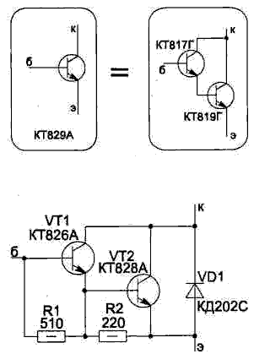

Транзисторы с большим коэффициентом усиления КТ829А можно заменить составной схемой из двух транзисторов (см. рис. выше). А вышедший из строя транзистор КТ848А в блоке электронного зажигания легковых автомобилей заменяется приведенной на рисунке выше схемой (при этом повысится надежность устройства).

Микросхемы можно разделить на три условные группы — логические, аналоговые и специализированные. Специализированные микросхемы (например ЦАП 594ПА1) заменить другим типом нельзя, так как при этом потребуется изменять построение схемы. Логические микросхемы серий 155 (133) везде заменяются на более современные и экономичные из серий 555 (1533) — они потребляют в 5...10 раз меньший ток при тех же основных параметрах. При этом желательно, чтобы все окружающие цифровые микросхемы были из одной серии (это избавит устройство от сбоев в работе из-за разного быстродействия логических элементов).

Разница между сериями 555 и 1533 заключается только в конструкции корпуса, нумерация выводов сохраняется.

Наиболее широко распространенные микросхемы 561-ой серии можно заменить на серию 1561 (или 564-ую серию, но у нее другая конструкция корпуса — "планарные выводы", и потребуется делать переходную колодку для их установки или менять топологию платы).

Часто в схемах применяется компаратор К544САЗ. Его можно заменить на аналогичный К521САЗ (в пластмассовом корпусе 201.14-1) или К521СА301 (в пластмассовом корпусе 3101.8-1), возможно также применение 521САЗ (в корпусе 301.8-2), но при этом изменяется нумерация подключаемых выводов (см. рис.).

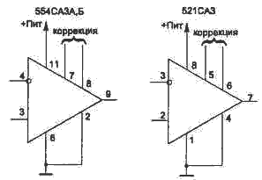

При необходимости замены выбор аналоговых микросхем из серии операционных усилителей (ОУ) достаточно широк, но при этом необходимо учитывать разные параметры, в зависимости от конкретной схемы, в которой они применяется. Здесь нужно по справочнику найти наиболее близкую по параметрам микросхему, а еще лучше, если удастся проконсультироваться со специалистом, имеющим опыт разработки схем, так как некоторые ОУ требуют применения внешних цепей коррекции для устойчивой работы или же имеют другие особенности применения, как правило, не отражаемые в бытовых справочниках.